1. Jira

Tính năng:

- Quản lí, theo dõi dự án

- Quản lí công việc, bug,….

- Quản lí thời gian và lịch trình

- Báo cáo và phân tích

Thực hành:

- Tạo dự án

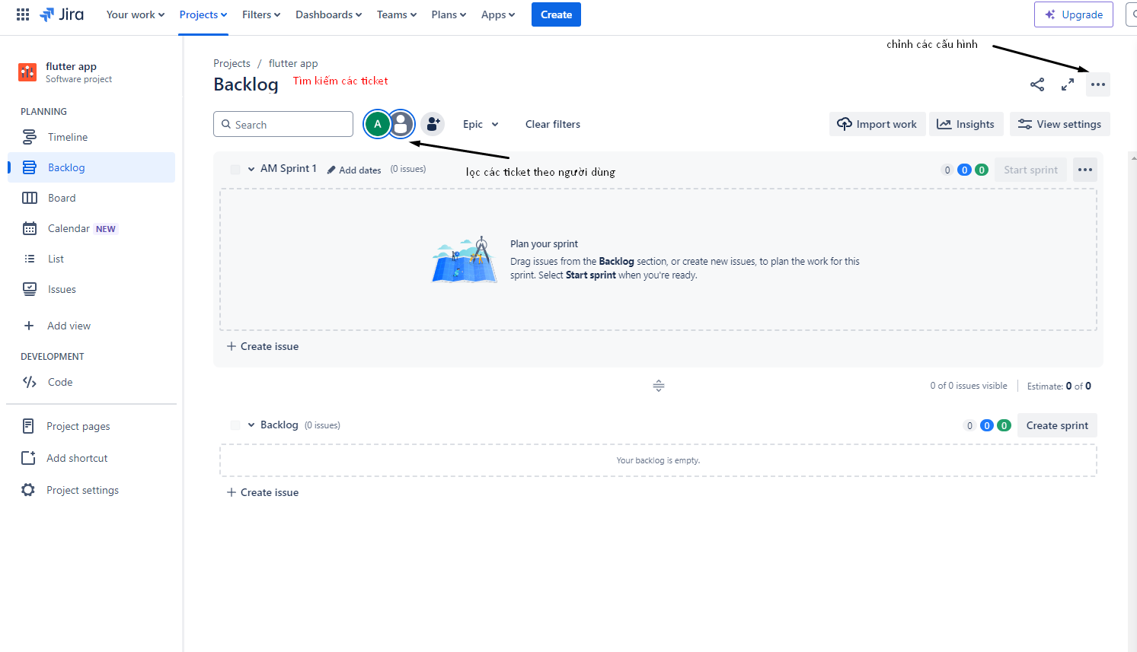

-

2.